經濟部標準檢驗局107年10月24日(星期三)
於工研院光復院區舉行「SI質量新標準-矽晶球歡迎儀式記者會
暨技術研討會」
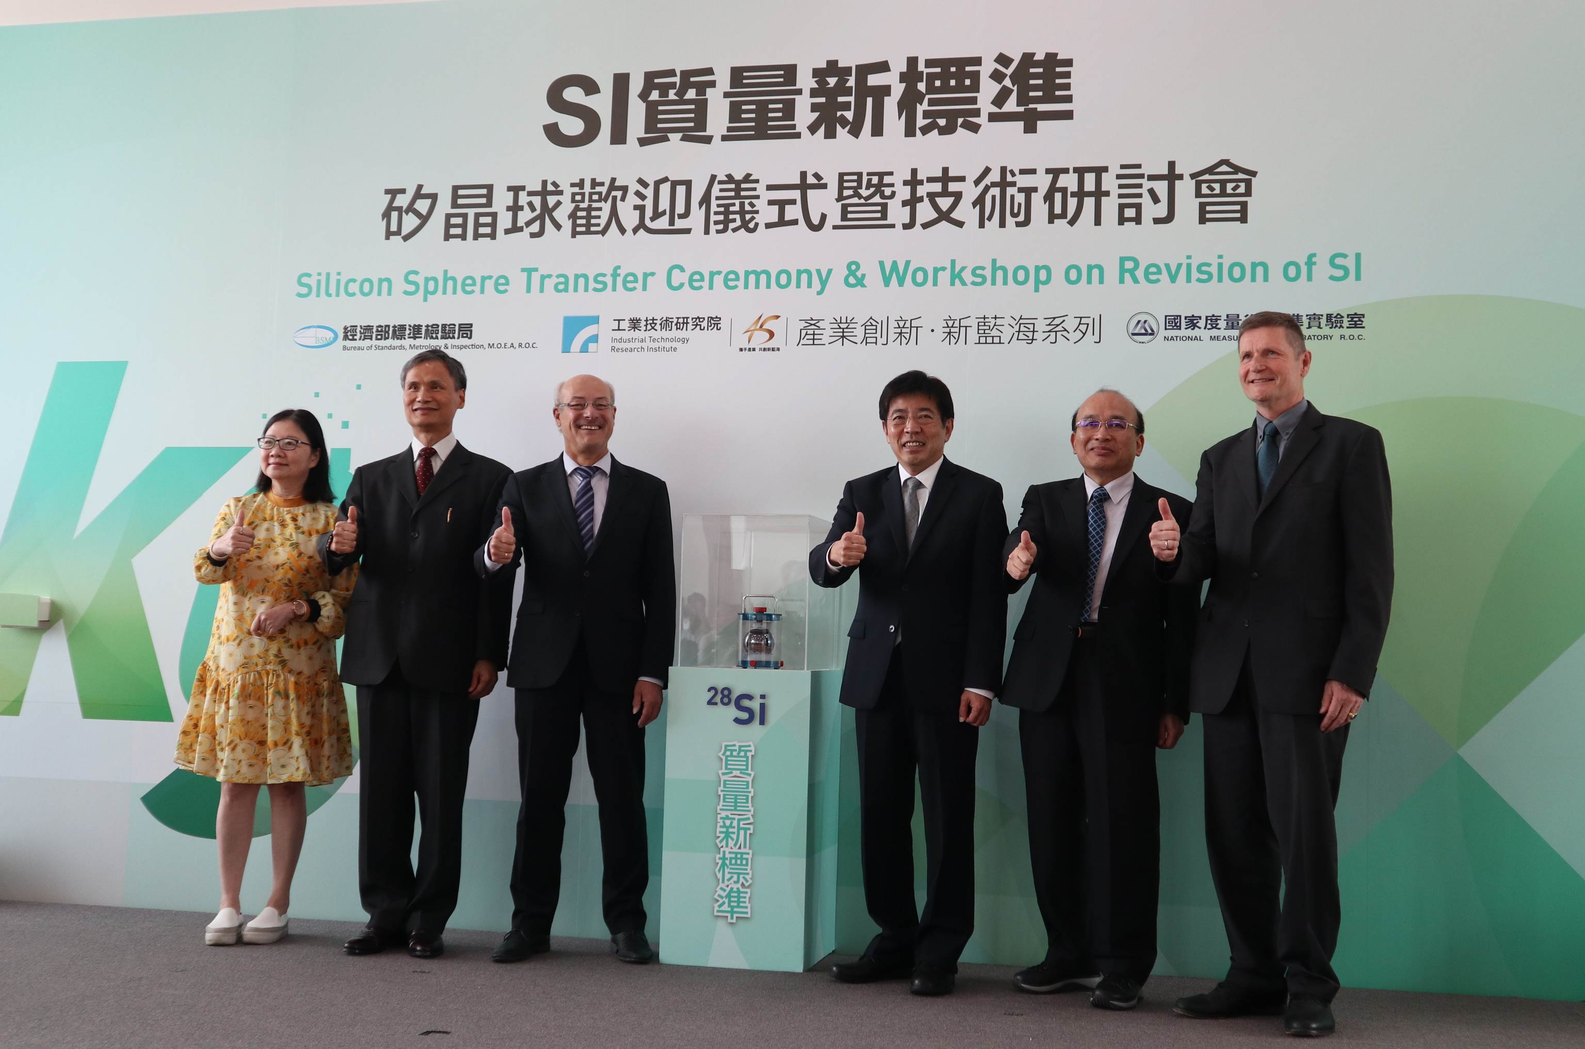
▲貴賓合影留念（由右而左）
德國聯邦物理技術研究院(PTB) Prof. Dr. Frank Härtig
國家度量衡標準實驗室林增耀主任
財團法人工業技術研究院劉文雄院長
德國聯邦物理技術研究院(PTB)Prof. Joachim Ullrich院長
經濟部標準檢驗局劉明忠局長
經濟部標準檢驗局陳玲慧副局長

